Grégoire Vanier

Décès: 26 octobre 1910, Saint Jérôme co. Terrebonne, Québec.
Sépulture : 28 octobre 1910, paroisse de Saint Jérôme.

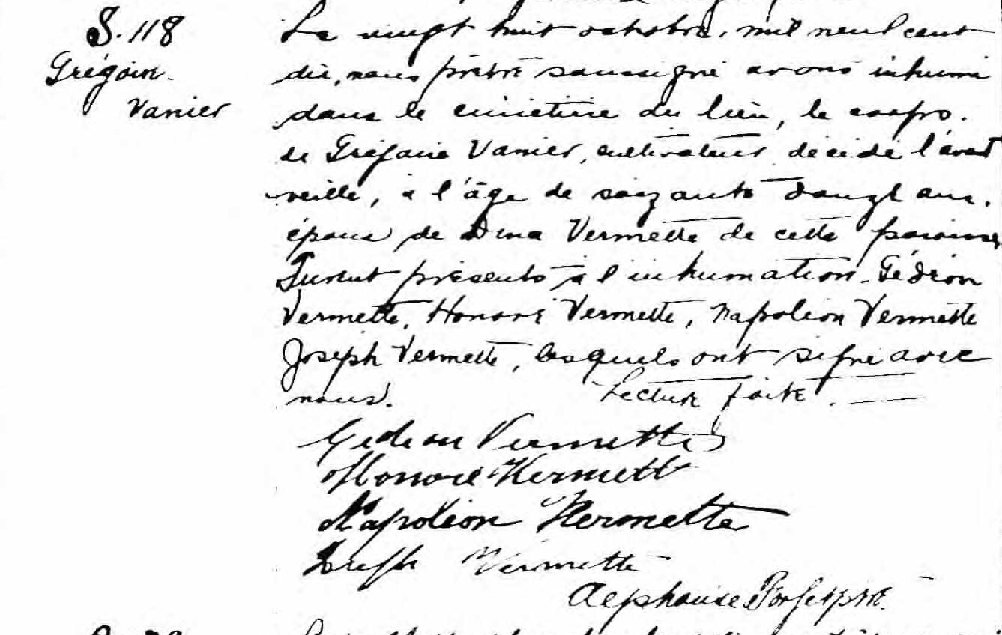

S. 118 Le vingt huit octobre, mil neuf cent dix, nous prêtre soussigné avons inhumé
dans le cimetière du lieu, le corps de Grégoire Vanier, cultivateur décédé l’avant
Grégoire veille, à l’âge de soixante douze ans, époux de Dina Vermette de cette paroisse.
Vanier Furent présents à l’inhumation, Gédéon Vermette, Honoré Vermette, Napoléon
Vermette, Joseph Vermette, lesquels ont signé avec nous. Lecture faite.

Gédéon Vermette
Honoré Vermette
Napoléon Vermette
Joseph Vermette

Alphonse Forget, ptre.

Référence :
Fond Drouin

